5.2《北方地区和南方地区》
一、教材分析
本节教材是湘教版八下第五章第二节的内容，在第一节“四大地理区域的划分”教学内容的基础上，进一步明确各地区的区域特征，中国南方地区和北方地区是区域差异表现最明显、最具有代表性的地区。教材通过对北方和南方的自然环境和人文环境的比较，使学生了解区域的差异性，从而培养学生正确的人地观念，并且学会用比较法和归纳法学习区域地理。
二、教学目标
1、知识与技能
（1）明确秦岭—淮河一线是划分我国北方地区和南方地区的界线；
（2）知道并能说出北方地区和南方地区的自然和人文特征差异以及受自然地理环境的影响，人类生产、生活的差异。
2、过程与方法
（1）通过课前猜词游戏，学生回顾南北方差异，查缺补漏，为本堂复习课做好准备；
（2）通过阅读《中国地形图》、《中国气候分布图》，明确区域主要的自然特征，比较北方地区和南方地区自然差异；
（3）通过对南北方景观图进行分类，明确自然环境对人类生产、生活的影响。
3、情感态度价值观
（1）培养学生学会用比较法和归纳法学习区域地理的能力；
（2）通过南、北两地自然环境和人文活动的关系，帮助学生树立正确的人地观。
三、学情分析
通过前面新课的学习，学生已初步掌握了区域的基本知识，并了解了我国四大地理区域的位置和范围；通过八上的学习，已初步掌握了中国地理概括及地形、气候、河流和湖泊、农业等一般特征；通过自身生活体验及电视新闻和杂志，对南北方已有一定的感性认识和理性认识，但在综合理解形成南北方自然和人文差异的原因及内在要素之间的关系，对学生而言有一定难度。
四、教学重点
南方地区和北方地区的自然地理、人文地理的差异。
五、教学难点
自然环境对人类生产、生活的影响。
六、教学方法
读图分析法、自主学习法、分组讨论法、对比归纳法
七、教学过程
教学模块 | 教师活动 | 学生活动 |  | 设计意图
游 戏  导 入  新 课 | 游戏导入：《你来比划我来猜》，让学生明确游戏规则，找一个会玩此游戏的同学与老师配合给其他学生做示范。  所猜词语：南稻北麦、南涝北旱、南船北马、南尖北平、南敞北封、南拳北腿、南米北面、南矮北高等。 | 两名学生上台玩此游戏，限时两分钟。  游戏后，全班同学试着总结所猜词语的特点：反映的全是南北差异。 |  | 通过游戏能初步反馈学生对相关知识的掌握程度，让学生带着兴趣和疑问主动参与课堂
课 堂  探 究 | 一、四大地理区域的划分  给出四大地理区域划分图  过渡：以“秦岭—淮河”为界的南北方地区有哪些自然和人文差异呢？  【活动一】  二、北方地区与南方地区的自然差异  问题展示：  - 地形：主要地形区  - 气候：主要气候类型、降水、气温  - 河流、植被：流量、结冰期、汛期、含沙量；植被类型  知识链接：  中国地势三级阶梯；中国温度带的划分、中国干湿地区的划分  表格小结：  过渡：俗话说“一方水土养一方人”，南北方的自然差异又会造成哪些人文差异呢？  【活动二】  二、北方地区与南方地区的人文差异  问题展示：  - 农业生产：  耕地类型、主要农作物、作物熟制等  - 生活习惯：  衣、食、住、行等  图片分类：  老师给每个小组分发一组图片，请同学们按照北方地区和南方地区对它们进行分类。  表格小结： | 填出四大地理区域及南北方地区的分界线  学生小组合作，查阅地图册、翻阅书本、共同探究完成；  小组代表上台展示成果，并在图上指出相关内容；  全体学生看表格总结南北方的自然差异。  学生组内合作，查阅地图册、翻阅书本、共同完成相关问题；  同时对图片进行分类，同学间相互介绍图片内容，说出划分理由；  学生展示，一个小组作为代表上台贴图，另一个小组上台纠正，并向同学们介绍相关图片；  全体学生看表格总结南北方的自然差异。 |  | 让学生从宏观上把握四大地理区域的划分，明确南北方地区的分界线。  体现学生活动、学生主体性为主，动脑、动口、动眼、动手，在学生“动”的过程中完成自然差异的比较；  学生展示的过程中，白板呈现相关地图，加深学生印象；链接相关知识，让学生复习时能众向比较，拓展知识面；  及时小结，让学生的思路更加清晰，把握更加准确。  图片呈现南北方人文差异，更加生动；  通过图片分类，让学生把学到的理论知识用来解释生活中的现象，做到地理来源于生活并服务于生活！  小结以表格形式呈现，更加直观。
   | 北方地区 | 南方地区
  地形
  气候
  河流
  植被
   | 北方地区 | 南方地区
  作物熟制
  主要农作物
  土地类型
  传统民居
  传统运输
板书 | 5.2 北方地区和南方地区  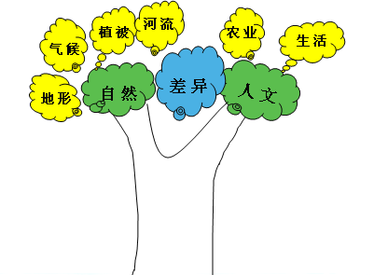 |  |  | 高度概括，线索清晰，学生一目了然
练习 | 1、会考链接  读“我国南、北方地区景观示意图”，完成：  （1）在下图中，甲图反映的是 地区的景观，乙图反映的是 地区景观。  （2）2008年1月中旬至2月初，我国南方地区出现了大范围的强雨雪冰冻天气，对该区域的 （糖料作物）和 （油料作物）的生长造成了巨大的危害。  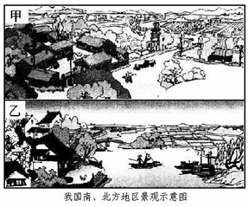  （3）根据所学知识，完成下表。  - 图文分析  读“气温曲线和降水量月份分配图”，回答问题：  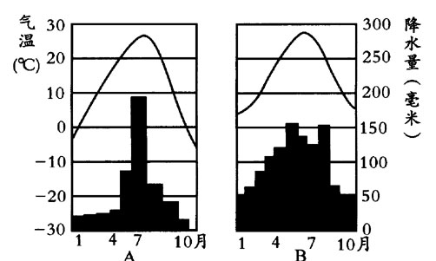  (1)图A中7月的平均气温约是 ℃，降水量约是 毫米。  （2）如果A、B两图分别代表南方地区的上海和北方地区的北京，则A是 ，判断的依据是 。  (3)读图可知，上海的气候特点是：夏季 冬季 。  3、趣味地理  根据所学“北方地区和南方地区”特点，对出对联：长冬无夏海南岛， 。 |  | 根据历年会考题整合出一个综合题，考查本节课所学的各个知识点，让学生能够各个击破。  学生分组讨论交流或自己独自思考，根据所学知识，积极配合，完成课堂练习。  当堂检测，学习致用，理论结合实际，及时发现问题，查漏补缺，反馈学生学习效果。
   | 秦岭-淮河以南 | 秦岭-淮河以北
  秦岭-淮河以北
  河流封冻情况 |  | 封冻
  年降水量
  耕地类型 | 以水田为主
  主要植被类型
  温度带

